Thứ Năm ngày 11 tháng 9 năm 2025
Tiếng Việt – Tiết 9, 10
BÀI 2: cà, cá
I. YÊU CẦU CẦN ĐẠT
1. Phát triển các năng lực đặc thù – năng lực ngôn ngữ:
- Nhận biết thanh huyền và dấu huyền, thanh sắc và dấu sắc.
- Biết đánh vần tiếng có mô hình “âm đầu + âm chính + thanh”: cà, cá
- Nhìn hình minh họa, phát âm (hoặc được giáo viên hướng dẫn phát âm), tự tìm được tiếng có thanh huyền, thanh sắc.
- Viết đúng các tiếng cà, cá (trên bảng con)
2. Góp phần phát triển các năng lực chung và phẩm chất:
- Khơi gợi tình yêu thiên nhiên, động vật.
- Khơi gợi óc tìm tòi, vận dụng những điều đã học vào thực tế.
II. ĐỒ DÙNG DẠY HỌC:
- GV:Máy chiếu để minh họa từ khóa, từ trong bài tập hoặc tranh ảnh, mẫu vật, vật thật.
Bảng cài, bộ thẻ chữ để HS làm BT 5
- HS: Bảng con, phấn (bút dạ) để HS làm BT6 (tập viết)
Vở Bài tập Tiếng Việt .
III. CÁC HOẠT ĐỘNG DẠY HỌC:
Tiết 1
 |  | TG |  |  | Hoạt động của giáo viên |  | Hoạt động của học sinh
 |  | 5’  15’ |  |  | 1/Hoạt động mở đầu  a. Khởi động
 |  |  |  |  | + GV viết lên bảng các chữ a, c và tiếng ca |  | - 2 - 3 HS đọc; cả lớp đọc đồng thanh
 |  |  |  |  | + GV cho học sinh nhận xét
 |  |  |  |  | b/ Giới thiệu bài
 |  |  |  |  | + Giáo viên viết lên bảng lớp tên bài và giới thiệu: Hôm nay các em sẽ làm quen với 2 thanh của tiếng Việt là thanh huyền và thanh sắc; học đọc tiếng có thanh huyền, thanh sắc.  + GV ghi từng chữ cà, nói: cá  + GV ghi chữ cá, nói: cá |  | - Lắng nghe  - 4-5 em, cả lớp : “cà”  - Cá nhân, cả lớp : “cá”
 |  |  |  |  | 2/Hoạt động Khám phá
 |  |  |  |  | HĐ.1 Dạy tiếng cà
 |  |  |  |  | - GV đưa tranh quả cà lên bảng.  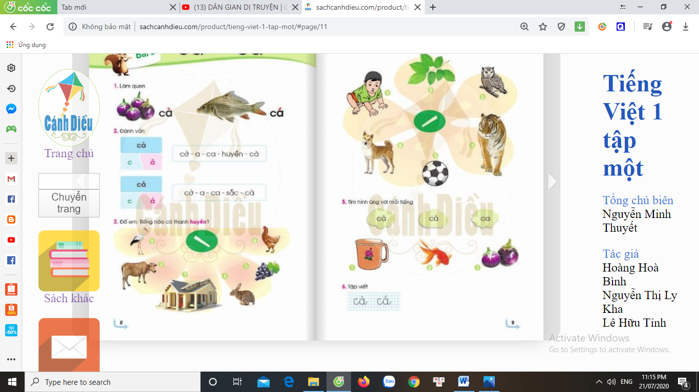 | - HS quan sát
 |  |  |  |  | - Đây là quả gì?  - GV viết lên bảng tiếng cà  - GV chỉ tiếng cà | - HS : Đây là quả cà.  - HS nhận biết tiếng cà  - HS đọc cá nhân-tổ-cả lớp: cà
 |  |  |  |  | * Phân tích
 |  |  |  |  | + GV che dấu huyền ở tiếng cà rồi hỏi: Ai đọc được tiếng này? | - HS xung phong đọc: ca
 |  |  |  |  | - GV chỉ vào chữ cà, nói đây là một tiếng mới. So với tiếng ca thì tiếng này có gì khác?  - Đó là dấu huyền chỉ thanh huyền  - GV đọc : cà  - GV chỉ tiếng cà kết hợp hỏi: Tiếng cà gồm có những âm nào? Thanh nào?  - GV cho HS nhắc lại | - Cos thêm dấu “gạch ngang” trên đầu  - HS cá nhân – cả lớp : cà  - Tiếng cà gồm có âm c và âm a. Âm c đứng trước, âm a đứng sau, dấu huyền đặt trên a.  - HS cả lớp nhắc lại
 |  |  |  |  | * Đánh vần.  - Hôm trước, các em đã biết cách đánh vần tiếng ca: cờ-a-ca. Hôm nay, tiếng ca có thêm dấu huyền, ta đánh vần như thế nào?  - Giáo viên hướng dẫn cả lớp vừa nói vừa thể hiện động tác tay:  - GV cùng 1 tổ học sinh đánh vần lại với tốc độ nhanh dần: ca-huyền-cà  - Bây giờ chúng ta gộp bước đánh vần tiếng ca với bước đánh vần tiếng cà làm một cho gọn. | - HS: Ca- huyền- cà  - HS làm và phát âm cùng GV theo từng tổ.  - Cá nhân, tổ nối tiếp nhau đánh vần: ca-huyền-cà  - Cả lớp đánh vần: ca-huyền-cà.  - Lắng nghe
- GV giới thiệu mô hình tiếng cà
Cà |  | c-a-ca-huyền-cà
C | À

 |  |  |  |  | - GV chỉ từng kí hiệu trong mô hình, đánh vần tiếng c-a-ca-huyền-cà | - HS (cá nhân, tổ, cả lớp) : c-a-ca-huyền-cà
 |  |  |  |  | HĐ.2 Dạy tiếng cá
 |  |  |  |  | - GV đưa tranh con cá lên bảng. | - HS quan sát
 |  |  |  |  | - Đây là con gì?  - GV viết lên bảng tiếng cá  - GV chỉ tiếng cá | - HS : Đây là con cá  - HS nhận biết tiếng cá  - HS đọc cá nhân-tổ-cả lớp: cá
 |  |  |  |  | * Phân tích
 |  |  |  |  | + GV che dấu huyền ở tiếng cá rồi hỏi: Ai đọc được tiếng này? | - HS xung phong đọc: ca
 |  |  |  |  | - GV chỉ vào chữ cá, nói đây là một tiếng mới. So với tiếng ca thì tiếng này có gì khác?  - Đó là dấu sắc chỉ thanh sắc  - GV đọc : cá  - GV chỉ tiếng cà kết hợp hỏi: Tiếng cá gồm có những âm nào? Thanh nào?  - GV cho HS nhắc lại  - GV: Tiếng cá khác tiếng cà ở thanh gì? | - Cos thêm dấu trên đầu  - HS cá nhân – cả lớp : cá  - Tiếng cá gồm có âm c và âm a. Âm c đứng trước, âm a đứng sau, dấu sắc đặt trên a.  - HS cả lớp nhắc lại  - Tiếng cá có thanh sắc, tiếng cà có thanh huyền.
 |  |  |  |  | * Đánh vần.  - Hôm trước, các em đã biết cách đánh vần tiếng ca: cờ-a-ca. Hôm nay, tiếng ca có thêm dấu sắc, ta đánh vần như thế nào?  - GV cùng 1 tổ học sinh đánh vần lại với tốc độ nhanh dần: ca-sắc-cá  - Bây giờ chúng ta gộp bước đánh vần tiếng ca với bước đánh vần tiếng cá làm một cho gọn. | - HS: Ca- sắc- cá  - HS làm và phát âm cùng GV theo từng tổ.  - Cá nhân, tổ nối tiếp nhau đánh vần: ca-sắc-cá  - Cả lớp đánh vần: ca-sắc-cá.  - Lắng nghe
 |  | 15’ |  |  | - GV giới thiệu mô hình tiếng cá  Cá c-a-ca-sắc-cá  C Á
 |  |  |  |  | - GV chỉ từng kí hiệu trong mô hình, đánh vần tiếng c-a-ca-sắc-cá | - HS (cá nhân, tổ, cả lớp) : c-a-ca-sắc-cá
 |  |  |  |  | 3/Hoạt động Luyện tập
 |  |  |  |  | HĐ1. Mở rộng vốn từ. (BT3: Đố em: Tiếng nào có thanh huyền?)
 |  |  |  |  | a. Xác định yêu cầu.  - GV nêu yêu cầu của bài tập : Các em nhìn vào SGK trang 8 (GV giơ sách mở trang 8 cho HS quan sát) rồi nói to tên các con vật, cây, sự vật có thanh huyền; nói nhỏ tên các con vật, cây, sự vật không có thanh huyền. | - Học sinh lắng nghe yêu cầu và mở sách đến trang 8.
 |  |  |  |  | b. Nói tên sự vật  - GV chỉ từng hình theo số thứ tự mời học sinh nói tên từng sự vật.  - GV chỉ từng hình theo thứ tự đảo lộn yêu cầu cả lớp nói tên tên từng sự vật. | - HS lần lượt nói tên từng con vật: cò, bò, nhà, thỏ, nho, gà  - HS lần lượt nói một vài vòng
 |  |  |  |  | - GV cho HS làm bài vào vở Bài tập  - GV đố học sinh tìm 3 tiếng có thanh huyền(Hỗ trợ HS bằng hình ảnh) | - HS cả lớp nối hình với âm tương ứng.  - HS nói (bà, già, xò,...)
 |  |  |  |  | HĐ2. Mở rộng vốn từ. (BT3: Đố em: Tiếng nào có thanh sắc?)
 |  |  |  |  | a. Xác định yêu cầu.  - GV nêu yêu cầu của bài tập : Các em nhìn vào SGK trang 9 (GV giơ sách mở trang 9 cho HS quan sát) rồi vừa nói vừa vỗ tay tên các con vật, cây, sự vật có thanh sắc. | - Học sinh lắng nghe yêu cầu và mở sách đến trang 9.
 |  |  |  |  | b. Nói tên sự vật  - GV chỉ từng hình theo số thứ tự mời học sinh nói tên từng sự vật.  - GV chỉ từng hình theo thứ tự đảo lộn yêu cầu cả lớp nói tên tên từng sự vật. | - HS lần lượt nói tên từng con vật: bé, lá, cú, hổ, bóng, chó  - HS lần lượt nói một vài vòng
 |  |  |  | 20’ | - GV chỉ từng hình theo thứ tự đảo lộn, bất kì, mời học sinh báo cáo kết quả. | - HS báo cáo cá nhân
 |  |  |  |  | - GV cho HS làm bài vào vở Bài tập  - GV đố học sinh tìm 3 tiếng có thanh sắc(Hỗ trợ HS bằng hình ảnh) | - HS cả lớp nối hình với âm tương ứng.  - HS nói (cháo, đá, táo,...)
 |  |  |  |  | HĐ3. Ghép chữ.
 |  |  |  |  | - GV nêu yêu cầu của bài tập: Tìm chữ và dấu trong bộ chữ, ghép 2 tiếng mới học: cà, cá | - 3-4 HS nhắc lại
 |  |  |  |  | - GV cho HS làm bài cá nhân  - GV yêu cầu HS giơ bảng cài- GV kiểm tra | - HS lần lượt ghép tiếng cà, tiếng cá/.  - HS giơ bảng sau mỗi lần cài
 |  |  |  |  | - GV nhận xét.
 |  |  |  |  | Tiết 2
 |  |  |  |  | HĐ4. Tìm hình ứng với mỗi tiếng (Bài tập 5)
 |  |  |  |  | a. Xác định yêu cầu.  - GV nêu yêu cầu của bài tập : GV đưa lên bảng hình minh họa bài 5 và 3 thẻ chữ sắp xếp theo thứ tự bất kì.  - GV gọi 1 HS đọc  - Bài yêu cầu chúng ta gắn các thẻ chữ cà, cá, ca dưới mỗi hình tương ứng (ở trên bảng) hoặc nối hình với chữ tương ứng (vở BT). | - Học sinh theo dõi.  - HS đọc : cà, cá, ca  - Theo dõi
 |  |  |  |  | b. Thực hiện yêu cầu.  - GV chỉ từng thẻ chữ, mời HS đọc  - GV chỉ từng chữ theo thứ tự đảo lộn yêu cầu cả lớp đọc.  - GV cho HS làm bài vào vở BT | - HS (cá nhân, tổ, lớp) đọc: cà, cá, ca  - HS cả lớp đọc  - Làm bài cá nhân
 |  |  |  |  | d. Báo cáo kết quả.  - GV gắn lên bảng lớp 2 bộ thẻ chữ và hình ảnh;  - Mời 2 HS lên bảng thi gắn nhanh chữ với hình.  - GV cho cả lớp đọc lại kết quả | - HS quan sát và lắng nghe cách làm.  - 2 HS lên thi gắn chữ với hình  + HS chỉ từng chữ, nói kết quả:  Hình 1-ca; Hình 2-cá; Hình 3-cà.  - HS đọc 2 lần
 |  |  |  | 5’ | HĐ5 Tập viết (Bảng con – BT 6)
 |  |  |  |  | - Cho HS đọc các chữ mẫu cần viết trong bài tập 6 | - HS đọc (cá nhân-tập thể) : cà, cá
 |  |  |  |  | a. Chuẩn bị.
 |  |  |  |  | - Yêu cầu HS lấy bảng con. GV hướng dẫn học sinh cách lấy bảng, cách đặt bảng con lên bàn, cách cầm phấn khoảng cách mắt đến bảng (25-30cm), cách giơ bảng, lau bảng nhẹ nhàng bằng khăn ẩm để tránh bụi. | - HS lấy bảng, đặt bảng, lấy phấn theo yc của GV
 |  |  |  |  | b. Làm mẫu.
 |  |  |  |  | - GV viết bảng : cà, cá  - GV vừa viết mẫu vừa hướng dẫn cách viết: | - HS cả lớp đọc  - HS đọc
 |  |  |  |  | * Thực hành viết  - Cho HS viết trên khoảng không  - Cho học sinh viết cà, cá | - HS viết chữ cà, cá lên khoảng không trước mặt bằng ngón tay trỏ.  - HS viết bài cá nhân trên bảng chữ cà, cá từ 2-3 lần.
 |  |  |  |  | d. Báo cáo kết quả  - GV yêu cầu HS giơ bảng con  - GV nhận xét | - HS giơ bảng theo hiệu lệnh.  - 3-4 HS viết đúng đẹp giới thiệu bài trước lớp  - HS khác nhận xét
 |  |  |  |  | */Hoạt động củng cố, nối tiếp:  - GV nhận xét, đánh giá tiết học, khen ngợi, biểu dương HS.  - Về nhà đọc lại bài tập đọc cùng người thân, xem trước bài kể chuyện : Hai con dê  - GV khuyến khích HS tập viết chữ cà, cá trên bảng con | - Lắng nghe

IV/ ĐIỀU CHỈNH SAU BÀI DẠY

